Homo Imperialis (Człowiek Imperium)
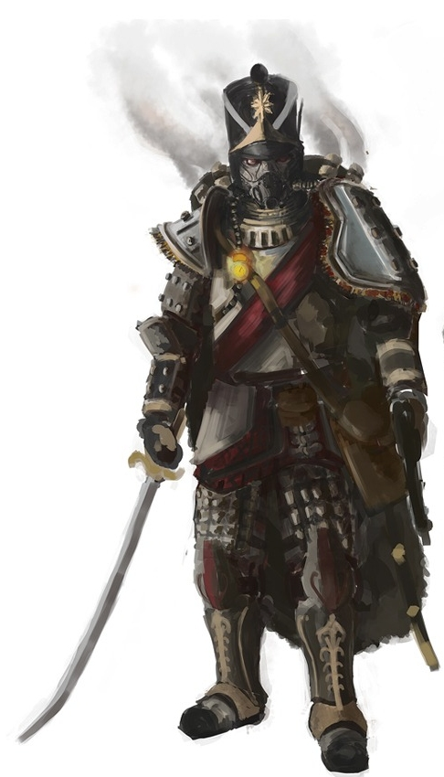
źródło grafiki 1)
Są to ludzie wychowani w Imperium Czerwonego Słońca. Niekoniecznie wychowani w tradycyjnych rodzinach, gdyż często zorganizowane ośrodki wychowawcze przejmują tą rolę. W każdym razie ludzie Imperium mają głęboko zakorzeniony motyw wspólnej odpowiedzialności za państwo. Bycie przewodnikiem dla reszty Świata jest trudną rolą, szczególnie ,że wrogie karłowate państewka potrafią bardzo sprytnie bojkotować trud milionów rąk do pracy. Człowiek jest centrum wszechświata, a moc jaką dostał od Boga Słońca to moc zmieniana rzeczywistości naokoło. Człowiek jednak samemu jest niczym, tylko w kolektywie może osiągnąć prawdziwą samorealizację. Imperium to jedyny prawdziwy doskonały kolektyw. Wszelkie inne formy rządów to anachronizmy sterowane przez zawistnych ludzi, w Imperium rządem steruje człowiek natchniony słuchający co rano rad od samego Boga. Człowiek Imperium wie, że kolektyw ma wobec niego szerokie plany. Dlatego dba o Imperium, a Imperium dba o niego i zapewnia mu szkołę , szpitale, domy i pracę. Człowiek Imperialny ze smutkiem patrzy na mieszkańców świata mieszkających w jakiś drewnianych chatkach na małych wyspach. Ludzie Ci są niewykształceni , nie znają prawdziwej historii i przyczyn dziejów świata, nie mają zapewnionej opieki zdrowotnej ani pewnej pracy. Co gorsza Ci biedni ludzie non stop są podjudzani przez kapłanów archaicznych bożków, bojących się stracić swoją pozycję. W każdym to razie to imperium wygrało Wielką Wojnę, udało się to tylko dzięki poświęceniu milionów obywateli i teraz trwa czas Wielkiej Przebudowy. Wciąż są rejony gdzie rządzi pustynia albo rozlewisko rzeki nad władzą człowieka, nadaną przez Boga. Ale z roku na rok, budowane są kanały nawadniające pustynie i osuszające bagna. Sadzone są nowe połacie zbóż i karczowane zbyteczne lasy. Woda z rzek kierowana jest na miejsca na prawdę potrzebujące tej wody, a nie na jakieś przypadkowe niziny, gdzie woda ściekła gdyż człowiek był wówczas niezorganizowany.
Problemy człowieka Imperium są równie duże jak wyzwania jakie przed nim stoją. Zaplute idee bałwochwalczych wyspiarskich kapłanów mogą być wszędzie. Może się okazać że kompan z pracy albo rodzony brat, zacznie siać zwątpienie, będzie snuł kłamstwa jakoby susza i brak plonów to kwestia imperialnej pomyłki. Jakby nigdy nie słyszał przemówień kapłanów Czerwonego Słońca o tym, że Wielka Przebudowa to trudna sprawa, a zamachy obcych agentur dzieją się prawie codziennie. Wtedy trzeba zgłosić w najbliższej czerwonej wieży takiego brata lub kompana a mądrzy kapłani zadbają aby się nawrócił, albo odpoczął chwilę w innej okolicy.
Człowiek Imperium ma tą przewagę nad innymi nacjami, że może w pełni wykorzystać swój potencjał. Jedni ludzie z kolektywu planują, inni nadzorują, inni pracują siłowo, inni obsługują maszyny. Nie ma potrzeby ciągłego kombinowania. Każdy zarabia tyle samo, sol na dzień . Każdy wie że jest potrzebny. Nie musi się rozpychać po nowe stanowiska, ani usługiwać żadnym panom, wszyscy są równi, niezależnie co robią. Obcy zarzucają imperialistom. że kapłani czerwonego słońca mają lepiej od reszty, ale co oni mogą wiedzieć o posłudze kapłańskiej, skoro mowa Boga jest święta i skomplikowana, jej rozgłaszaniem zajmują się ludzie którzy to potrafią(a niewielu takich jest) a oni praktycznie nie mają dni wolnych. Inni obcy zarzucają że Wielką Wojnę wygrał jakiś generał-taktyk i to on wymyślił wspólny język i religię . Znowu co może wiedzieć o kontynencie ktoś kto tu nie mieszka? Ale pomijąc nawet ten fakt, to znowu ścieżki Boga są skomplikowane, wysługuję się On pojedyńczymi ludźmi czasem w sposób niezrozumiały, ale przecież celem jest świetność całego kolektywu, więc po co wspominać pojedyńcze jednostki, skoro sprawcą ich działań był Bóg którego wspomina się codziennie ?
Cechy wyglądu: brak ujednoliconych, mogą mieć dowolny odcień koloru skóry: biały lub żółty jak i mocno ciemny. Kolory włosów wszystkie. Jednak uczesania i kolorystyka strojów wykazują wspólne pochodzenie. Mody imperialne się zmieniają zwykle co 5 lub 10 lat, a obywatele starają się nie odstawać, tak więc osoba która zna aktualna mode imperium, na jej podstawie rozpozna jej mieszkańców.
Język: imperialny
Religia: kult czerwonego słońca
Miejsca zamieszkania: Kontynent, plus mała grupa (100 ty osób) została przetransportowana na pierwszą wyspę imperialną na Wyspach Cukrowych na wysp Palma.
Stosunek do innych nacji: zwykle nie za bardzo znają obce nacje, przybyszów i kupców traktują jak szpiegów, a z kolei bohaterów opowieści i artykułów za biednych zacofańców.

1) http://www.simonacty.com/

